CHƯƠNG V. ĐIỀU KHOẢN THAM CHIẾU
PHẦN 1. TỔNG QUAN VỀ DỰ ÁN
I. CƠ SỞ LẬP VÀ MỤC TIÊU CỦA DỰ ÁN

CƠ SỞ LẬP DỰ ÁN
Dự án “Đường dây 500 kV Sơn La 1 - Sơn Tây” được đầu tư xây dựng dựa trên các cơ sở sau:

Luật
- Luật Xây dựng số 50/2014/QH13 do Quốc Hội ban hành ngày 18/06/2014, đã được sửa đổi, bổ sung một số điều theo Luật số 03/2016/QH14, Luật số 35/2018/QH14, Luật số 40/2019/QH14 và Luật số 62/2020/QH14;
- Luật Quy hoạch số 21/2017/QH14 do Quốc Hội ban hành ngày 24/11/2017 có hiệu lực thi hành từ ngày 01/01/2019;
- Luật Đầu tư số 61/2020/QH14 do Quốc Hội ban hành ngày 17/06/2020 có hiệu lực thi hành từ ngày 01/01/2021;
- Luật Bảo vệ môi trường số 72/2020/QH14 do Quốc Hội ban hành ngày 17/11/2020 có hiệu lực thi hành từ ngày 01/01/2022;
- Luật sửa đổi Luật đầu tư công, Luật Đầu tư theo phương thức đối tác công tư, Luật đầu tư, Luật nhà ở, Luật Đấu thầu, Luật điện lực, Luật doanh nghiệp, Luật thuế tiêu thụ đặc biệt và Luật thi hành án dân sự 2022 số 03/2022/QH15 do Quốc Hội ban hành ngày 11/01/2022 có hiệu lực thi hành từ ngày 01/03/2022;
- Luật Đấu thầu số 22/2023/QH15 do Quốc Hội ban hành ngày 23/06/2023 có hiệu lực thi hành từ ngày 01/01/2024;
- Luật Đất đai số 31/2024/QH15 do Quốc Hội ban hành ngày 18/01/2024 có hiệu lực thi hành từ ngày 01/08/2024;
- Luật sửa đổi, bổ sung một số điều của Luật Quy hoạch, Luật Đầu tư, Luật Đầu tư theo phương thức đối tác công tư và Luật Đấu thầu số 57/2024/QH15 do Quốc Hội ban hành ngày 29/11/2024 có hiệu lực thi hành từ ngày 15/01/2025;
- Luật Điện lực số 61/2024/QH15 do Quốc Hội ban hành ngày 30/11/2024 có hiệu lực thi hành từ ngày 01/02/2025;
- Luật Phòng cháy, chữa cháy và cứu nạn, cứu hộ số 55/2024/QH15 do Quốc hội ban hành ngày 29/11/2024 có hiệu lực thi hành từ ngày 01/07/2025.
- Luật sửa đổi, bổ sung một số điều của Luật Đấu thầu, Luật Đầu tư theo phương thức đối tác công tư, Luật Hải quan, Luật Thuế giá trị gia tang, Luật Thuế xuất khẩu, Thuế nhập khẩu, Luật đầu tư, Luật nhà ở, Luật đầu tư công, Luật Quản lý và sử dụng tài sản công số 90/2022/QH15 do Quốc Hội ban hành ngày 25/06/2025 có hiệu lực thi hành từ ngày 01/07/2025.

Nghị định và Thông tư
- Nghị định số 37/2015/NĐ-CP ngày 22/04/2015 của Chính Phủ về việc quy định chi tiết về hợp đồng xây dựng;
- Nghị định số 37/2019/NĐ-CP ngày 07/05/2019 của Chính Phủ về việc Quy định chi tiết thi hành một số điều của Luật quy hoạch đã được sửa đổi, bổ sung một số điều theo Nghị định số 58/2023/NĐ-CP ngày 12/8/2023 và Nghị định số 22/2025/NĐ-CP ngày 11/02/2025 ;
- Nghị định số 06/2021/NĐ-CP ngày 26/01/2021 của Chính Phủ về việc quy định chi tiết một số nội dung về quản lý chất lượng, thi công xây dựng và bảo trì công trình xây dựng;
- Nghị định số 09/2021/NĐ-CP ngày 09/02/2021 của Chính Phủ về việc về quản lý vật liệu xây dựng;
- Nghị định số 10/2021/NĐ-CP ngày 09/02/2021 của Chính Phủ về việc về quản lý chi phí đầu tư xây dựng;
- Nghị định số 31/2021/NĐ-CP ngày 26/03/2021 của Chính Phủ về việc quy định chi tiết và hướng dẫn thi hành một số điều của Luật đầu tư;
- Nghị định số 50/2021/NĐ-CP ngày 01/04/2021 của Chính Phủ về việc sửa đổi bổ sung một số điều của Nghị định số 37/2015/NĐ-CP ngày 22/04/2015 của Chính phủ quy định chi tiết về hợp đồng xây dựng;
- Nghị định số 35/2023/NĐ-CP ngày 20/06/2023 của Chính Phủ về việc sửa đổi, bổ sung một số điều của các Nghị định thuộc lĩnh vực quản lý Nhà nước của Bộ Xây dựng;
- Nghị định số 58/2023/NĐ-CP ngày 12/08/2023 của Chính Phủ về việc Sửa đổi, bổ sung một số điều của Nghị định số 37/2019/NĐ-CP ngày 07/5/2019 của Chính phủ quy định chi tiết một số điều của Luật Quy hoạch;
- Nghị định số 24/2024/NĐ-CP ngày 27/02/2024 của Chính Phủ về việc Quy định chi tiêt một số điều và biện pháp thi hành luật đấu thầu về lựa chọn nhà thầu;
- Nghị định số 50/2024/NĐ-CP ngày 10/05/2024 của Chính Phủ về việc sửa đổi, bổ sung một số điều của nghị định số 136/2020/NĐ-CP ngày 24/11/2020 của Chính phủ quy định chi tiết một số điều và biện pháp thi hành luật phòng cháy và chữa cháy và luật sửa đổi, bổ sung một số điều của luật phòng cháy và chữa cháy và nghị định số 83/2017/NĐ-CP ngày 18/7/2017 của chính phủ quy định về công tác cứu nạn, cứu hộ của lực lượng phòng cháy và chữa cháy;
- Nghị định số 102/2024/NĐ-CP ngày 30/07/2024 của Chính Phủ về việc Quy định chi tiết thi hành một số điều của Luật đất đai;
- Nghị định số 103/2024/NĐ-CP ngày 30/07/2024 của Chính Phủ về việc quy định về tiền sử dụng đất, tiền thuê đất;
- Nghị định số 112/2024/NĐ-CP ngày 11/09/2024 của Chính Phủ về việc Quy định chi tiết về đất trồng lúa;
- Nghị định số 115/2024/NĐ-CP ngày 16/09/2024 của Chính Phủ về việc Quy định chi tiết một số điều và biện pháp thi hành luật đấu thầu về lựa chọn nhà đầu tư thực hiện dự án đầu tư có sử dụng đất;
- Nghị định số 175/2024/NĐ-CP ngày 30/12/2024 của Chính Phủ về việc Quy định chi tiết một số điều và biện pháp thi hành luật xây dựng về quản lý hoạt động xây dựng;
- Nghị định số 05/2025/NĐ-CP ngày 06/01/2025 của Chính Phủ về việc Sửa đổi, bổ sung một số điều của Nghị định số 08/2022/NĐ-CP ngày 10/01/2022 của Chính phủ quy định chi tiết một số điều của luật bảo vệ môi trường;
- Nghị định số 22/2025/NĐ-CP ngày 11/02/2025 của Chính Phủ về việc Sửa đổi, bổ sung một số điều của Nghị định số 37/2019/NĐ-CP ngày 07/5/2019 của Chính phủ quy định chi tiêt thi hành một số điều của Luật Quy hoạch đã được sửa đổi, bổ sung một số điều theo Nghị định số 58/2023/NĐ-CP ngày 12/8/2023 của Chính phủ;
- Nghị định số 56/2025/NĐ-CP ngày 03/03/2025 của Chính Phủ về việc Quy đinh chi tiết một số điều của Luật Điện lực về quy hoạch phát triển điện lực, phương án phát triển mạng lưới cấp điện, đầu tư xây dựng dự án điện lực và đấu thầu lựa chọn nhà đầu tư dự án kinh doanh điện lực;
- Nghị định số 58/2025/NĐ-CP ngày 03/03/2025 của Chính Phủ về việc Quy định chi tiết một số điều của Luật Điện lực về phát triển điện năng lượng tái tạo, điện năng lượng mới;
- Nghị định số 61/2025/NĐ-CP ngày 04/03/2025 của Chính Phủ về việc Quy định chi tiết một số điều của Luật điện lực về giấy phép hoạt động điện lực;
- Nghị định số 105/2025/NĐ-CP ngày 15/05/2025 của Chính Phủ về việc Quy định chi tiết một số điều và biện pháp thi hành Luật Phòng cháy và chữa cháy và cứu nạn, cứu hộ;
- Thông tư số 41/2025/TT-BCT ngày 22/6/2025 của Bộ Công thương về việc ban hành Quy chuẩn kỹ thuật quốc gia về an toàn điện;
- Thông tư số 52/2020/TT-BCA ngày 26/05/2020 của Bộ Công an: Ban hành quy chuẩn kỹ thuật quốc gia về trạm bơm nước chữa cháy;
- Thông tư số 149/2020/TT-BCA ngày 31/12/2020 của Bộ Công an về việc quy định chi tiết một số điều và biện pháp thi hành Luật phòng cháy và chữa cháy và luật sửa đổi, bổ sung một số điều của luật phòng cháy và chữa cháy và Nghị định số 136/2020/NĐ-CP ngày 24 tháng 11 năm 2020 của Chính phủ quy định chi tiết một số điều và biện pháp thi hành Luật phòng cháy và chữa cháy và Luật sửa đổi, bổ sung một số điều của luật phòng cháy và chữa cháy;
- Thông tư số 06/2021/TT-BXD ngày 30/06/2021 của Bộ Xây dựng: Quy định về phân cấp công trình và hướng dẫn áp dụng trong quản lý hoạt động đầu tư xây dựng;
- Thông tư số 06/2021/TT-BCT ngày 06/8/2021 của Bộ Công thương v/v: Sửa đổi, bổ sung một số điều của thông tư số 16/2014/TT-BCT ngày 29 tháng 5 năm 2014 của Bộ trưởng Bộ Công thương quy định về thực hiện giá bán điện;
- Thông tư số 10/2021/TT-BXD ngày 25/08/2021 của Bộ Xây dựng: Hướng dẫn một số điều và biện pháp thi hành Nghị định số 06/2021/NĐ-CP ngày 26 tháng 01 năm 2021 và nghị định số 44/2016/NĐ-CP ngày 15 tháng 5 năm 2016 của Chính phủ;
- Thông tư số 11/2021/TT-BXD ngày 31/08/2021 của Bộ Xây dựng về việc hướng dẫn một số nội dung xác định và quản lý chi phí đầu tư xây dựng;
- Thông tư số 12/2021/TT-BXD ngày 30/11/2020 của Bộ Xây dựng v/v: Ban hành định mức xây dựng;
- Thông tư số 13/2021/TT-BXD ngày 31/08/2021 của Bộ Xây dựng về việc hướng dẫn phương pháp xác định các chỉ tiêu kinh tế kỹ thuật và đo bóc khối lượng công trình;
- Thông tư số 14/2021/TT-BXD ngày 08/09/2021 của Bộ Xây dựng về việc hướng dẫn xác định chi phí bảo trì công trình xây dựng;
- Thông tư số 02/2022/TT-BXD ngày 26/09/2022 của Bộ Xây dựng về việc ban hành QCVN 02:2022/BXD quy chuẫn kỹ thuật quốc gia về số liệu điều kiện tự nhiên dùng trong xây dựng;
- Thông tư số 06/2022/TT-BXD ngày 30/11/2022 của Bộ Xây dựng về việc ban hành QCVN 06:2022/BXD quy chuẫn kỹ thuật quốc gia về an toàn cháy cho nhà và công trình;
- Thông tư số 05/2022/TT-BXD ngày 30/11/2022 của Bộ Xây dựng về việc ban hành QCVN 03:2022/BXD quy chuẫn kỹ thuật quốc gia về phân cấp công trình phục vụ thiết kế xây dựng;
- Thông tư số 36/2022/TT-BCT ngày 22/12/2022 của Bộ Công thương v/v: Ban hành bộ định mức dự toán chuyên ngành lắp đặt đường dây tải điện và lắp đặt trạm biến áp;
- Thông tư số 02/2023/TT-BXD ngày 03/03/2023 của Bộ Xây dựng về việc hướng dẫn nội dung về hợp đồng xây dựng do Bộ trưởng Bộ Xây dựng ban hành;
- Thông tư số 05/2023/TT-BCT ngày 16/03/2023 của Bộ Công thương về việc ban hành bộ định mức dự toán chuyên ngành thí nghiệm điện đường dây và trạm biến áp;
- Thông tư số 09/2023/TT-BCT ngày 21/04/2023 của Bộ Công thương về việc sửa đổi, bổ sung một số điều của thông tư số 16/2014/TT-BCT ngày 29 tháng 5 năm 2014 của Bộ trưởng Bộ Công thương quy định về thực hiện giá bán điện và thông tư số 25/2018/TT-BCT ngày 12 tháng 9 năm 2018 của Bộ trưởng Bộ Công thương sửa đổi, bổ sung một số điều của thông tư số 16/2014/TT-BCT;
- Thông tư số 28/2023/TT-BTC ngày 12/05/2023 của Bộ Tài chính về việc quy định mức thu, chế độ thu, nộp, quản lý và sử dụng phí thẩm định dự án đầu tư xây dựng;
- Thông tư số 27/2023/TT-BTC ngày 12/05/2023 của Bộ Tài chính về việc quy định mức thu, chế độ thu, nộp, quản lý và sử dụng phí thẩm định thiết kế kỹ thuật, phí thẩm định dự toán xây dựng;
- Thông tư số 04/2023/TT-BXD ngày 30/06/2023 của Bộ Xây dựng về việc ban hành Quy chuẩn kỹ thuật Quốc gia về sản phẩm hàng hóa vật liệu xây dựng;
- Thông tư số 09/2023/TT-BXD ngày 16/10/2023 của Bộ Xây dựng về việc ban hành sửa đổi 1:2023 QCVN 06:2022/BXD quy chuẩn kỹ thuật quốc gia về an toàn cháy cho nhà và công trình;
- Thông tư số 32/2024/TT-BCA ngày 10/07/2024 của Bộ Công An về việc sửa đổi, bổ sung một số điều của thông tư số 149/2020/TT-BCA ngày 31 tháng 12 năm 2020 của bộ trưởng Bộ Công an quy định chi tiết một số điều và biện pháp thi hành luật phòng cháy và chữa cháy và luật sửa đổi, bổ sung một số điều của luật phòng cháy và chữa cháy và nghị định số 136/2020/NĐ-CP ngày 24 tháng 11 năm 2020 của chính phủ quy định chi tiết một số điều và biện pháp thi hành luật phòng cháy và chữa cháy và luật sửa đổi, bổ sung một số điều của luật phòng cháy và chữa cháy và thông tư số 08/2018/TT-BCA ngày 05 tháng 3 năm 2018 của bộ trưởng bộ công an quy định chi tiết một số điều của nghị định số 83/2017/NĐ-CP ngày 18 tháng 7 năm 2017 của Chính phủ quy định về công tác cứu nạn, cứu hộ của lực lượng phòng cháy và chữa cháy;
- Thông tư số 150/2020/TT-BCA ngày 11/07/2024 của Bộ Công an về việc quy định về trang bị phương tiện phòng cháy, chữa cháy và cứu nạn, cứu hộ cho lực lượng dân phòng, lực lượng phòng cháy và chữa cháy cơ sở, lực lượng phòng cháy và chữa cháy chuyên ngành;
- Thông tư số 07/2025/TT-BTNMT ngày 28/02/2025 của Bộ Tài nguyên và môi trường về việc sửa đổi bổ sung một số điều của thông tư số 02/2022/TT-BTNMT ngày 10 tháng 01 năm 2022 của Bộ trưởng Bộ Tài nguyên và môi trường quy định chi tiết thi hành một số điều của luật bảo vệ môi trường;
- Các Nghị định, Thông tư hướng dẫn liên quan.

Quy định của ngành
- Quyết định số 921/QĐ-EVNNPT ngày 01/06/2025 của Tổng Công ty Truyền tải Điện Quốc gia về việc ban hành Quy định về công tác khảo sát, thiết kế lưới điện áp dụng trong Tổng Công ty Truyền tải Điện Quốc gia.
- Quy chế về công tác đầu tư xây dựng áp dụng trong Tập đoàn Điện lực Quốc gia Việt Nam ban hành kèm theo Quyết định số 143/QĐ-EVN ngày 26/11/2021 của EVN;
- Quyết định số 959/QĐ-EVN ngày 26/07/2021 của EVN v/v ban hành Quy trình an toàn điện trong Tập đoàn điện lực Quốc gia Việt Nam;
- Quyết định số 1623/QĐ-EVNNPT ngày 27/07/2016 kèm theo Quy định Giám sát thi công và nghiệm thu công trình Truyền tải điện trong EVNNPT;
- Quy định 1834/QĐ-EVNNPT ngày 29/8/2016 Quy định về thiết kế, chế tạo và nghiệm thu chế tạo cột điện bằng thép liên kết bu lông cột cấp điện áp đến 500 kV trong EVNNPT;
- Quy định đặc tính kỹ thuật cơ bản các thiết bị lưới điện truyền tải ban hành theo Quyết định số 063/QĐ-EVNNPT ngày 15/01/2018 của EVNNPT;
- Quyết định số 94/QĐ-EVNNPT ngày 26/06/2019 của Tổng Công ty Truyền tải Điện Quốc gia về việc sửa đổi Quy định thiết kế hạng mục hệ thống nối đất đường dây tải điện trên không 220kV, 500kV;
- Quyết định số 120/QĐ-EVNNPT ngày 07/08/2019 của Tổng Công ty Truyền tải Điện Quốc gia về việc ban hành Quy định đặc tính kỹ thuật cơ bản của dây dẫn trên lưới truyền tải điện;
- Quyết định số 139/QĐ-EVNNPT ngày 09/09/2019 của Tổng Công ty Truyền tải Điện Quốc gia về việc ban hành Quy định đặc tính kỹ thuật cơ bản của dây chống sét trên lưới truyền tải điện;
- Quyết định số 1221/QĐ-EVN ngày 09/9/2021 của Tập đoàn Điện lực Việt Nam v/v ban hành Quy định công tác an toàn trong Tập đoàn Điện lực Quốc gia Việt Nam.
- Quyết định số 263/QĐ-HĐTV ngày 09/12/2021 của HĐTV EVNNPT về việc ban hành Quy định quản lý sức khỏe - an toàn - môi trường cho các dự án đầu tư xây dựng trong EVNNPT.
- Quyết định số 1769/QĐ-EVNNPT ngày 09/9/2025 của Tổng Công ty Truyền tải điện Quốc gia về việc ban hành Quy định đặc tính kỹ thuật cơ bản của cách điện thủy tinh, gốm; cách điện composite; phụ kiện đường dây và đèn báo hiệu đường dây trên không 220kV, 500kV trên lưới truyền tải điện.

Sự phù hợp với quy hoạch
- Quyết định số 768/QĐ-TTg ngày 15/04/2025 của Thủ tướng Chính phủ về việc Phê duyệt Điều chỉnh Quy hoạch phát triển điện lực quốc gia giai đoạn 2021-2030, tầm nhìn đến năm 2050 (QĐ 768);
- Quyết định số 1509/QĐ-TTg ngày 30/5/2025 của Thủ tướng Chính phủ phê duyệt Kế hoạch thực hiện Quy hoạch phát triển điện lực Quốc gia thời kỳ 2021 – 2030, tầm nhìn đến năm 2050 điều chỉnh (QĐ 1509);

MỤC TIÊU CỦA DỰ ÁN
Đường dây 500kV Sơn La 1 - Sơn Tây cần thiết phải được xây dựng với các vai trò chủ yếu như sau:
- Giải tỏa công suất của các nhà máy NLTT khu vực các tỉnh Sơn La, Điện Biên
- Truyền tải công suất đầy đủ và tin cậy cho trạm biến áp 500kV Sơn Tây bằng cấp điện áp 500kV.
- Nâng cao chất lượng điện áp, giảm tổn thất điện năng, tăng cường liên kết – vận hành linh hoạt lưới điện truyền tải 500kV miền Bắc.
- Tăng cường nguồn cung cấp cho các TBA 220kV, đáp ứng nhu cầu phụ tải trong khu vực thành phố Hà Nội và các khu vực lân cận, góp phần phục vụ phát triển kinh tế, xã hội của các tỉnh trong khu vực.

PHẠM VI CÔNG VIỆC
Phạm vi công việc của Đề cương nhiệm vụ khảo sát, thiết kế và dự toán chi phí tư vấn giai đoạn lập chủ trương và báo cáo nghiên cứu khả thi đề cập đến các nội dung sau:
- Khảo sát phục vụ thỏa thuận hướng tuyến đường dây 500kV.
- Thỏa thuận hướng tuyến đường dây 500kV và trạm lặp quang.
- Lập hồ sơ Chủ trương đầu tư dự án.
- Đăng ký Quy hoạch, Kế hoạch SDĐ cho dự án.
- Khảo sát phục vụ lập BCNCKT – ĐTXD đường dây 500kV.
- Lập hồ sơ BCNCKT – ĐTXD dự án.
- Các thỏa thuận pháp lý cho dự án.
- Lập Báo cáo đánh giá tác động môi trường;
- Ứng dụng mô hình thông tin công trình (BIM);
- Lập hồ sơ báo cáo khảo sát, đánh giá hiện trạng rừng và đất rừng phục vụ công tác xin chủ trương và chuyển mục đích sử dụng rừng sang mục đích khác.
- Giám sát khảo sát và tư vấn thẩm tra BCNCKT.

QUY MÔ DỰ ÁN

ĐỊA ĐIỂM XÂY DỰNG:
Tuyến Đường dây 500kV Sơn La 1 - Sơn Tây dự kiến đi qua địa bàn các xã: xã Mai Sơn, Yên Châu, Chiềng Hặc, phường Mộc Châu, phường Mộc Sơn, phường Vân Sơn, phường Thảo Nguyên, xã Đoàn Kết, Xã Tô Múa, xã Xong Khủa – tỉnh Sơn La; xã Đức Nhàn, xã Tân Pheo, xã Khả Cửu, xã Văn Miếu, xã Hương Cần, xã Tu Vũ – tỉnh Phú Thọ và xã Ba Vì, xã Suối Hai, xã Yên Bài, xã Đoài Phương, phường Tùng Thiện – Thành phố Hà Nội. Điểm đầu là TBA 500kV Sơn La 1 dự kiến xây dựng thuộc xã Mai Sơn, tỉnh Sơn La và Điểm cuối là TBA 500kV Sơn Tây dự kiến xây dựng thuộc xã Đoài Phương, Thành phố Hà Nội.

QUY MÔ CỦA DỰ ÁN:

Phần Đường dây 500kV
Đường dây 500kV Sơn La 1 - Sơn Tây có các đặc điểm chính như sau:
- Cấp điện áp | : 500kV;
- Số mạch | : 02 mạch;
- Điểm đầu | : Pooctich TBA 500kV Sơn La 1 XDM.
- Điểm cuối | : Pooctich TBA 500kV Sơn Tây XDM.
- Chiều dài tuyến | : Khoảng 164 km.
- Dây dẫn | : Dây nhôm lõi thép, phân pha 4 dây – 4xAC400 hoặc tương đương (sẽ luận chứng cụ thể trong giai đoạn lập BCNCKT)
- Dây chống sét | : Dây hợp kim nhôm lõi thép PHLOX 147 (sẽ luận chứng cụ thể trong giai đoạn lập BCNCKT)
- Dây cáp quang | : Dây chống sét kết hợp cáp quang OPGW 120 với 24 sợi quang, tiêu chuẩn ITU-T G.652D (sẽ luận chứng cụ thể trong giai đoạn lập BCNCKT).
- Cách điện | : Cách điện treo bằng gốm hoặc thủy tinh, loại có tải trọng phù hợp với chiều dài đường rò thiết kế.
- Cột | : Cột tháp 02 mạch 01 thân, 02 thân, bằng thép hình mạ kẽm nhúng nóng hoặc thép ống, liên kết bằng bu lông.
- Móng | : Móng trụ, móng bản và cọc bằng bê tông cốt thép đúc tại chỗ
- Tiếp địa | : Loại tia và loại tia kết hợp với cọc. Một số vị trí đặc biệt xử lý bằng giải pháp khoan giếng kết hợp hóa chất giảm điện trở suất.

Đấu nối đường dây vào TBA 500kV Sơn La 1 và TBA 500kV Sơn Tây
- Trạm biến áp 500kV Sơn La 1 đang trong giai đoạn đầu tư xây dựng. Vị trí trạm biến áp dự kiến thuộc địa phận thuộc xã Mai Sơn, tỉnh Sơn La.
- Trạm biến áp 500kV Sơn Tây đang trong giai đoạn đầu tư xây dựng. Vị trí trạm biến áp dự kiến thuộc địa phận thuộc xã Đoài Phương, Thành phố Hà Nội.
- Phạm vi ngăn lộ sẽ được đầu tư tại dự án TBA 500kV Sơn La 1 và TBA 500kV Sơn Tây đang được triển khai đồng bộ và thuộc dự án khác.

Trạm lặp quang
Theo quyết định số 144/QĐ-HĐTV ngày 29/11/2021 về việc phê duyệt Định hướng kế hoạch phát triển hệ thống viễn thông phục vụ điều hành sản xuất kinh doanh giai đoạn 2021 - 2025, tính đến 2030 của Tập đoàn Điện lực Quốc gia Việt Nam, khoảng cách trạm lặp quang là < 140km.
Với quy mô chiều dài tuyến đường dây dự kiến dài 164km, đề án xây dựng 01 trạm lặp quang giữa tuyến, dự kiến trên địa bàn tỉnh Sơn La. Diện tích xây dựng trạm và đường vào trạm dự kiến khoảng: 1000 m².

TUYẾN ĐƯỜNG DÂY:

Tổng quát tuyến đường dây
Tuyến Đường dây 500kV Sơn La 1 - Sơn Tây có chiều dài khoảng 164km. Điểm đầu là TBA 500kV Sơn La 1 dự kiến xây dựng thuộc xã Mai Sơn, tỉnh Sơn La và Điểm cuối là TBA 500kV Sơn Tây dự kiến xây dựng thuộc xã Đoài Phương, Thành phố Hà Nội. Trong đó:
- Tỉnh Sơn La có chiều dài khoảng 95km đi qua các xã/phường (6 xã và 4 phường) : xã Mai Sơn, Yên Châu, Chiềng Hặc, phường Mộc Châu, phường Mộc Sơn, phường Vân Sơn, phường Thảo Nguyên, xã Đoàn Kết, Xã Tô Múa, xã Xong Khủa.
- Tỉnh Phú Thọ có chiều dài khoảng 44km đi qua các xã (6 xã) : xã Đức Nhàn, xã Tân Pheo, xã Khả Cửu, xã Văn Miếu, xã Hương Cần, xã Tu Vũ.
- TP Hà Nội có chiều dài khoảng 25km đi qua các xã/phường (4 xã và 1 phường) : xã Ba Vì, xã Suối Hai, xã Yên Bài, xã Đoài Phương, phường Tùng Thiện.

Mô tả sơ bộ tuyến đường dây

Đoạn tuyến trên địa bàn tỉnh Sơn La (Nghiên cứu 2 phương án)

Phương án 1 (phương án dự kiến chọn): dài 94.7km, đi qua 6 xã và 4 phường.
- Đoạn tuyến từ ĐĐ đến G3 có chiều dài khoảng 4.17 km
- Tuyến xuất phát từ TBA 500kV Sơn La 1 dự kiến xây dựng mới tại xã Mai Sơn - tỉnh Sơn La, từ đây tuyến lái phải đi kẹp giữa và song song với 2 đường dây đấu nối TBA Sơn La 1, tuyến băng qua khu vực cây tạp, vượt Quốc lộ 6 và vượt qua một số khe suối nhỏ, đến vị trí G3. Địa phận tuyến đi qua xã Mai Sơn, Yên Châu, tỉnh Sơn La.
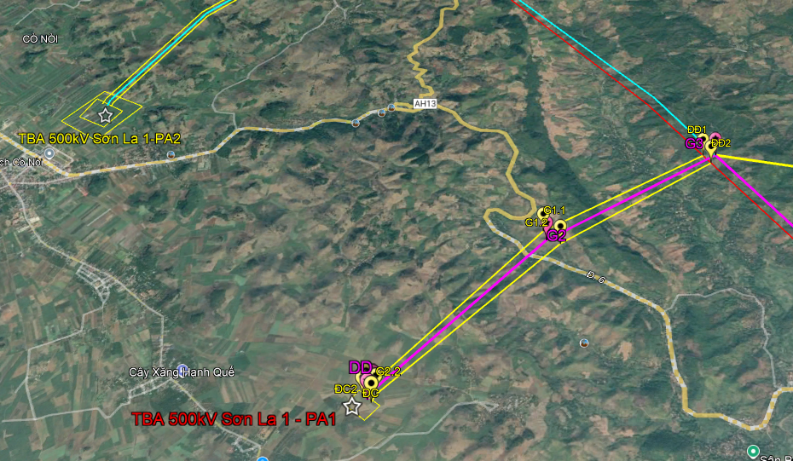
- Đoạn tuyến từ G3 đến G17 có chiều dài khoảng 42.24 km
- Từ G3 tuyến lái phải và tiếp tục tạo các góc lái đi song song bên trái của đường dây 500kV Sơn La-Hòa Bình-Nho Quan hiện có đến vị trí G17, khoảng cách từ tim tuyến của đường dây dự kiến xây dựng đến đến tim tuyến đường dây 500kV hiện có ≥ 100m. Địa hình tuyến đi qua là các đồi núi trung bình và cao, thực phủ chủ yếu rừng cây tạp và cây trồng của các hộ dân. Địa phận tuyến đi qua xã Yên Châu, Chiềng Hặc, Phường Mộc Châu, tỉnh Sơn La.
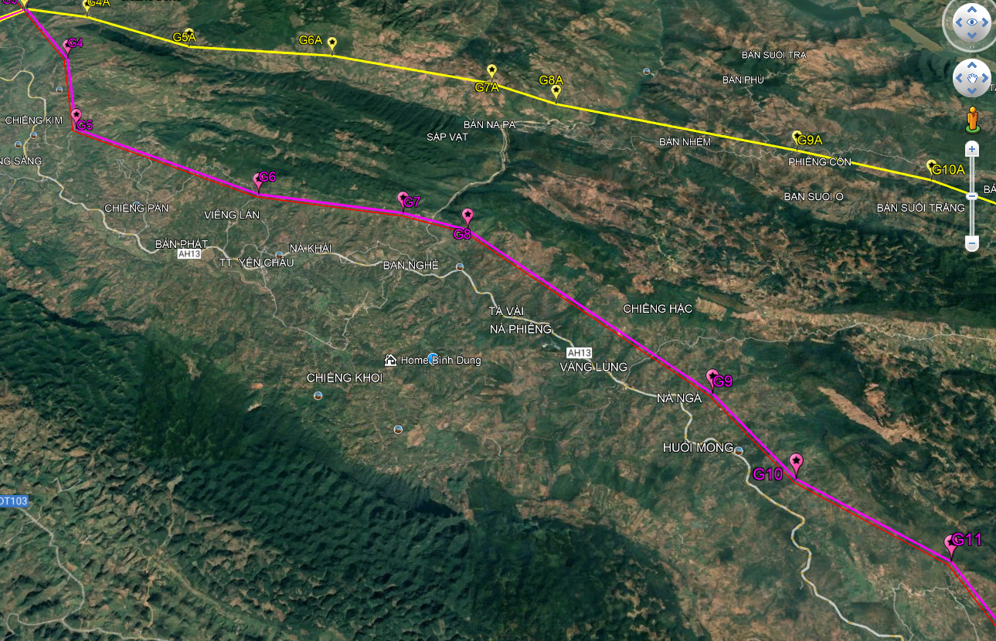
- Đoạn tuyến từ G17 đến G26 có chiều dài khoảng 15.73 km
- Từ G17 tuyến lái trái đi tách xa đường dây 500kV hiện có, tuyến tiếp tục tạo các góc lái đi bám song song theo Quốc lộ 6 và tránh các khu dân cư đến vị trí G26, khoảng cách từ tim tuyến của đường dây dự kiến xây dựng đến đến mép đường giao thông của Quốc lộ 6 chỗ gần nhất khoảng 120m. Địa hình tuyến đi qua là các đồi núi cao và rất cao, thực phủ chủ yếu rừng cây tự nhiên và cây trồng của các hộ dân. Địa phận tuyến đi qua phường Mộc Châu, phường Vân Sơn, phường Mộc Sơn, phường Thảo Nguyên, tỉnh Sơn La.
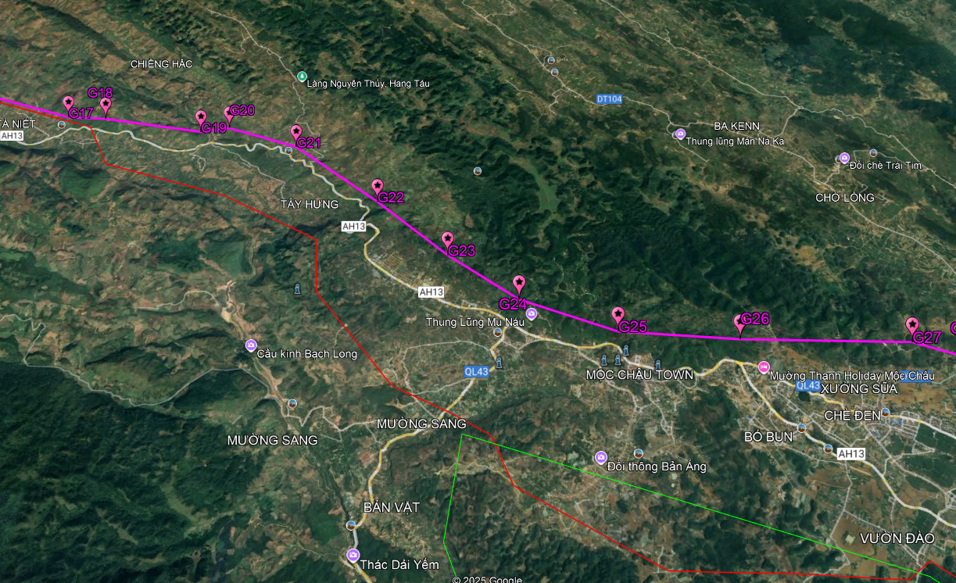
- Đoạn tuyến từ G26 đến ranh giới tỉnh Sơn La và tỉnh Phú Thọ có chiều dài khoảng 32.48 km
- Từ G26 tuyến lái trái và tiếp tục tạo các góc lái đi bám theo Quốc lộ 43 và tránh các khu dân cư đến vị trí G34. Từ G34 tuyến lái phải vượt qua Quốc lộ 43 và tiếp tục tạo các góc lái đi bám theo các đường giao thông liên xã và đường giao thông liên Bản đến điểm ranh giới tỉnh Sơn La và tỉnh Phú Thọ. Địa hình tuyến đi qua là các đồi núi trung bình và cao, vượt qua thung lũng và khe sâu, thực phủ chủ yếu rừng cây tự nhiên, rừng cây tạp và cây trồng của các hộ dân. Địa phận tuyến đi qua phường Thảo Nguyên, xã Đoàn Kết, Xã Tô Múa, xã Xong Khủa, tỉnh Sơn La.
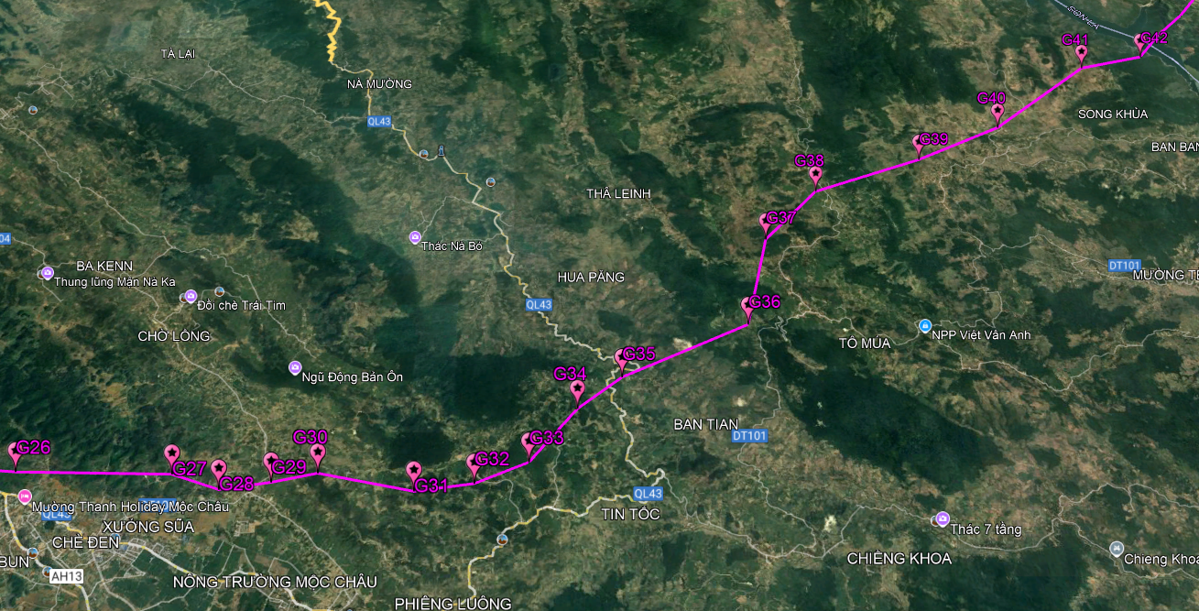

Phương án 2: dài 76,5km, đi qua 7 xã.
- Đoạn tuyến từ ĐĐ đến G3 có chiều dài khoảng 4.17 km: đi trùng với PA1.
- Đoạn tuyến từ G3 đến G8A có chiều dài khoảng 16 km
- Tại vị trí G3, tuyến Đường dây 500kV Sơn La 1 – Sơn Tây lái trái, đi tách xa khỏi Đường dây 500kV Sơn La – Hòa Bình và Sơn La – Nho Quan hiện hữu và tạo các góc lái đi men theo đường giao thôn liên thôn/bản và đường giao thông liên xã đến G8A. Địa hình tuyến đi qua là các đồi núi cao và rất cao, thực phủ chủ yếu rừng cây tự nhiên và cây trồng của các hộ dân. Địa phận tuyến đi qua xã Yên Châu, tỉnh Sơn La.
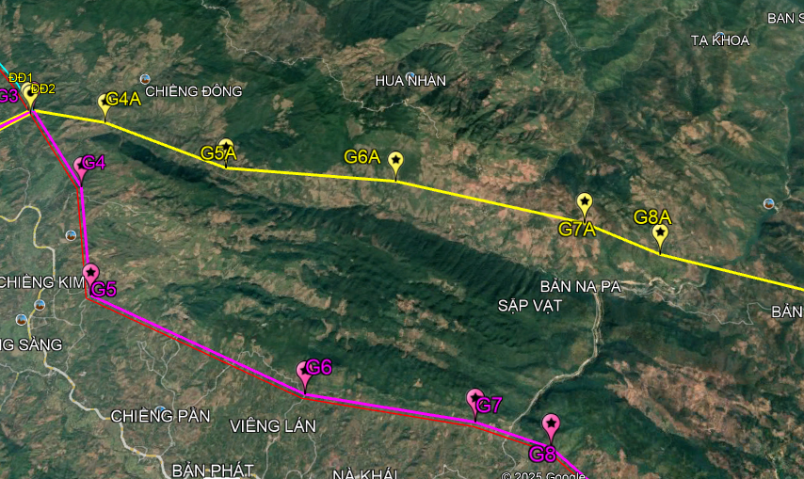
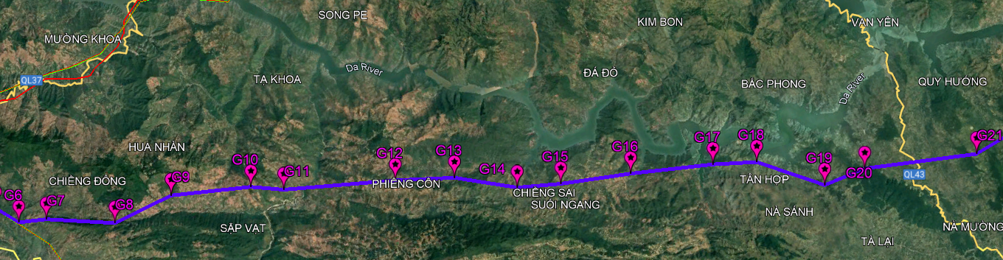
- Đoạn tuyến từ G8A đến ranh giới tỉnh Sơn La và tỉnh Phú Thọ có chiều dài khoảng 56 km
- Từ vị trí G8A tạo các góc lái đi men theo đường giao thôn liên thôn/bản và đường giao thông liên xã đến G12A. Tại G12A tuyến tiếp tục tạo các góc lái đi men theo đường giao thôn liên thôn/bản và men theo dòng sông Đà, vượt qua Quốc lộ 43 tại khoảng néo G17A-G18A, Địa hình tuyến đi qua chủ yếu các đồi núi cao và rất cao, thực phủ chủ yếu rừng cây tự nhiên và cây trồng của các hộ dân. Địa phận tuyến đi qua xã Yên Châu, xã Chiềng Sai, xã Tân Yên, xã Đoàn Kết, xã Tô Múa, xã Xong Khủa tỉnh Sơn La.
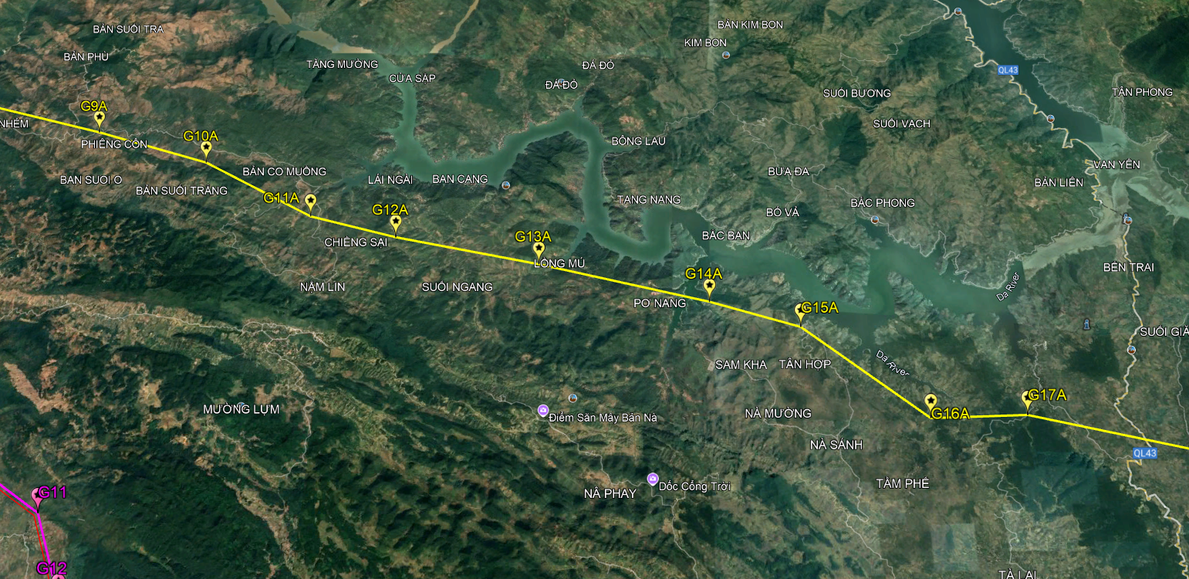

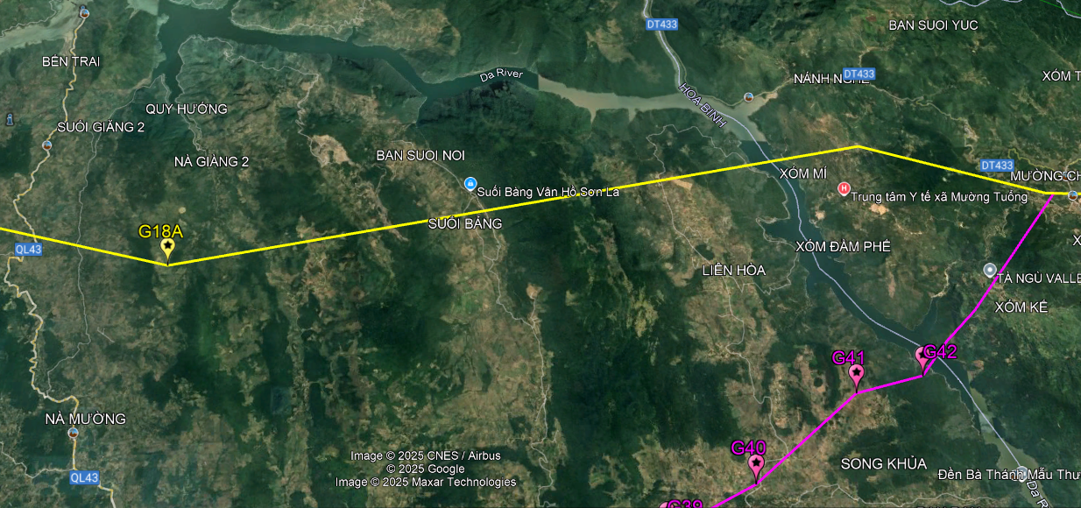

So sánh các phương án:
Phương án | Thuận lợi | Không thuận lợi
Phương án 1 | - Tuyến bố trí chủ yếu đi song song với ĐD 500kV Sơn La – Hòa Bình/Sơn La – Nho Quan (khoảng 45% đoạn tuyến trên địa bàn tỉnh Sơn La) và đi men theo Quốc lộ 6 và Quốc lộ 43 và đưởng giao thông liên xã nên thuận lợi trong công tác vận chuyển thi công, quản lý vận hành sau này.  - Chiều dài tuyến qua rừng (rừng TN và rừng PH) ít hơn phương án 2. | - Tuyến có số góc lái và chiều dài lớn hơn phương án 2.
Phương án 2 | - Tuyến có số góc lái và chiều dài nhỏ hơn phương án 1. | - Tuyến chủ yếu đi qua địa hình núi cao và rất cao, độ dốc lớn. Đường giao thông tiếp cận tuyến (các vị trí móng dự kiến) khó khăn, chủ yếu theo các đường giao thông liên thôn/bản nên công tác vận chuyển xây lắp và quản lý vận hành rất phức tạp. Nguy cơ mất an toàn cho công trình là rất lớn (kè móng cao, sạt trượt, ….).  - Tuyến chủ yếu rừng tự nhiên khu vực núi dốc nên phải dùng cột cao để vượt, móng to, kè lớn. Khu vực núi không có đường đi nên công tác tổ chức xây dựng, mở đường thi công vào rừng, ..… là cực kỳ khó khăn dẫn đến chi phí dự án lớn hơn so với phương án 1.
Qua phân tích ở trên, phương án 1 có khoảng 45% đoạn tuyến trên địa bàn tỉnh Sơn La là đi song song với Đường dây 500kV hiện hữu (42,24km/94,7km), thuận lợi công tác bồi thường GPMB và triển khai thi công. Mặc dù có chiều dài và số góc lái lớn hơn phương án 2 nhưng đoạn tuyến đi qua khu vực địa hình đồi núi cao và vượt rừng ngắn hơn phương án 2. Do đó kiến nghị chọn phương án 1 làm phương án tuyến thiết kế.

Đoạn tuyến trên địa bàn tỉnh Phú Thọ: (Nghiên cứu 1 phương án)
- Đoạn tuyến từ G43 đến G50 có chiều dài khoảng 18,9 km
- Sau khi vượt qua sông Đà, tuyến tiến đến vị trí G43, tuyến lái phải vượt qua khu dân cư thuộc địa phận xã Đức Nhàn, tuyến đi qua khu vực đồi núi cao đến vị trí G47 thuộc địa phận xã Tân Pheo. Từ đây tuyến lái phải để vượt qua ĐT433 đến vị trí G48, tuyến lái trái đi ven theo khu vực chân đồi thấp, song song với ĐT433 tiến đến khu vực đỉnh yên ngựa gần khu vực giáp ranh giữa 03 xã: Xuân Đài, Tân Pheo và Khả Cửu tiến đến vị trí G50.
- Địa hình tuyến đi qua là các đồi núi cao và rất cao, thực phủ chủ yếu rừng cây tự nhiên, rừng cây tạp và cây trồng của các hộ dân. Địa phận tuyến đi qua xã Tân Pheo và xã Đức Nhàn, tỉnh Phú Thọ.
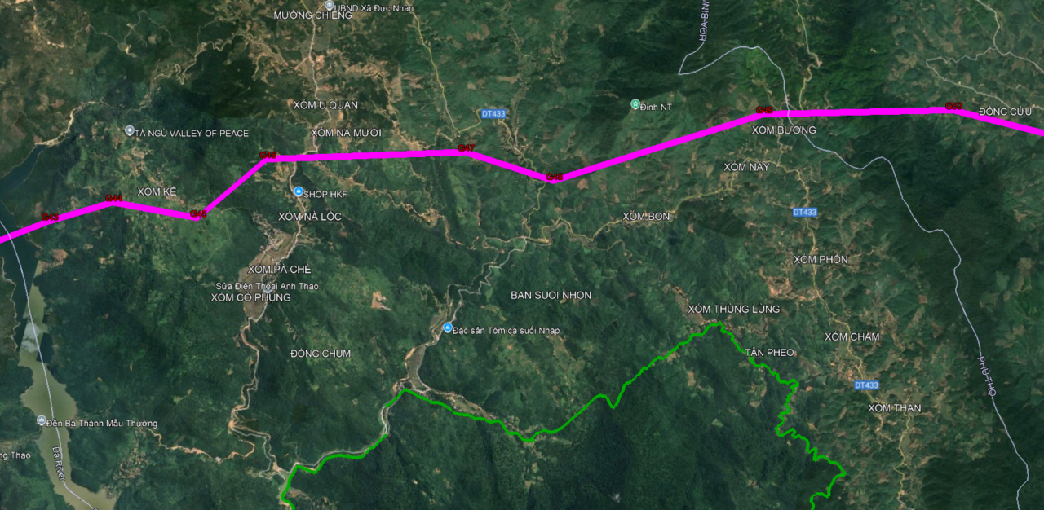
- Đoạn tuyến từ G50 đến G61 có chiều dài khoảng 25,1 km
- Từ G50, tuyến đi thẳng dọc theo tuyến đường liên xã hiện hữu, tránh các khu dân cư tập trung hiện hữu thuộc địa phận xã Khả Cửu đến vị trí G54, tuyến lái phải để vượt ĐT322 và tiếp tục đi dọc theo ĐT322 thuộc địa phận xã Văn Miếu.
- Đến G56, tuyến lái trái để vượt ĐT316, tiến vào khu vực xã Hương Cần và tiếp tục đi song song với ĐT 316 để tiến vào khu vực xã Tu Vũ, tuyến tránh các khu vực dân cư tập trung để đến vị trí G61 vượt sông Đà. Tiến vào địa phận Thành phố Hà Nội.
- Địa hình tuyến đi qua là các đồi núi trung bình và cao, thực phủ chủ yếu rừng cây tự nhiên, rừng cây tạp và cây trồng của các hộ dân. Địa phận tuyến đi qua xã Khả Cửu, xã Văn Miếu, xã Hương Cần và xã Tu Vũ, tỉnh Phú Thọ.
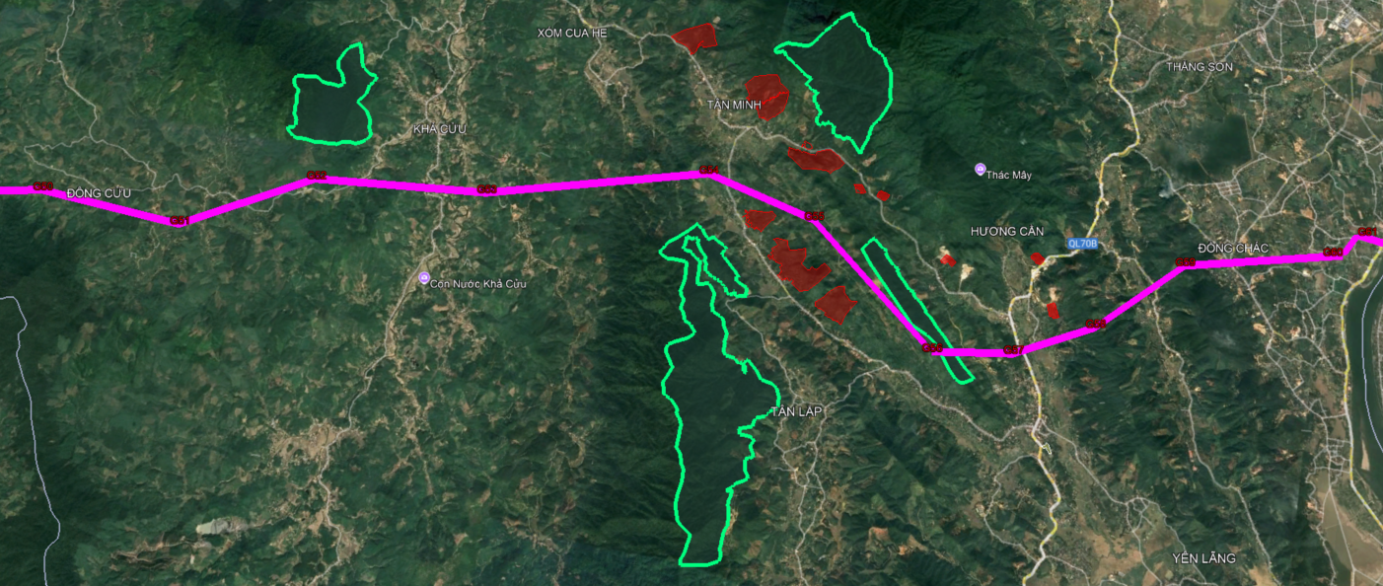

Đoạn tuyến đi trên địa bàn thành phố Hà Nội (nghiên cứu 02 phương án):

Phương án 1 (phương án dự kiến chọn): Chiều dài 24,83km, đi qua 4 xã và 1 phường
- Đoạn tuyến từ G62 đến G69 có chiều dài khoảng 10,53 km
- Sau khi vượt qua sông Đà lần 2 và Đường dây 220kV Hòa Bình – Sơn Tây, tuyến lái trái vòng qua các xã Ba Vì và Suối Hai để tránh Vườn Quốc gia Ba Vì. Tuyến tiếp tục đi song song với Đường dây 220kV Hòa Bình – Sơn Tây và tránh các khu dân cư tập trung hiện hữu.
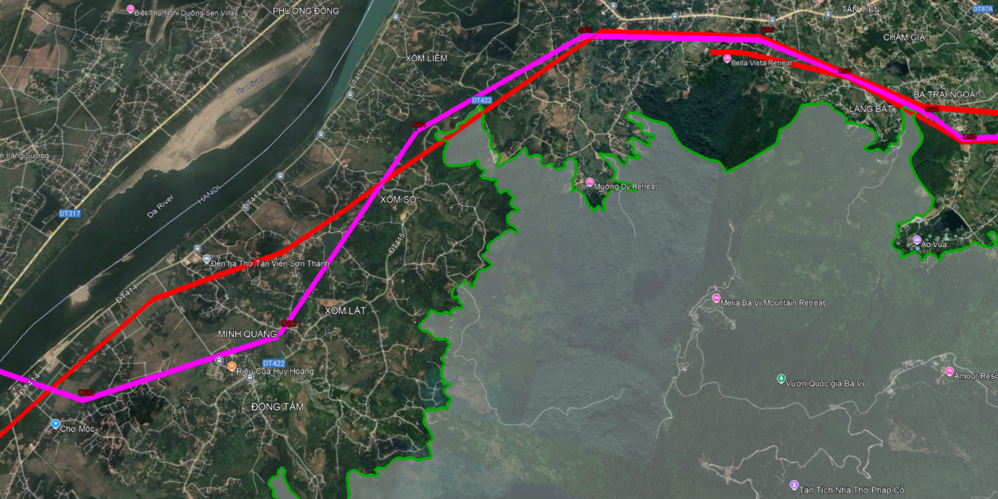
- Đoạn tuyến từ G69 đến DC có chiều dài khoảng 14,3 km
- Từ vị trí G69 đến G71 tuyến lái trái đi cặp song song ĐD 110kV hiện hữu, vượt qua một số khu vực trồng hoa màu và dân cư rải rác đến vị trí G72, tuyến lái trái đi song song với ĐT87A, tuyến tránh khu dân cư tập trung hiện hữu và khu vực đất an ninh – quốc phòng đến vị trí ĐC để chuẩn bị đấu nối vào TBA 500kV Sơn Tây dự kiến xây dựng mới thuộc địa phận xã Đoài Phương và xã Phúc Thọ, Thành phố Hà Nội.
- Địa hình đoạn tuyến đi qua chủ yếu là đồi núi thấp có độ dốc nhỏ và đồng bằng, thực phủ chủ yếu là cây ăn quả và hoa màu.
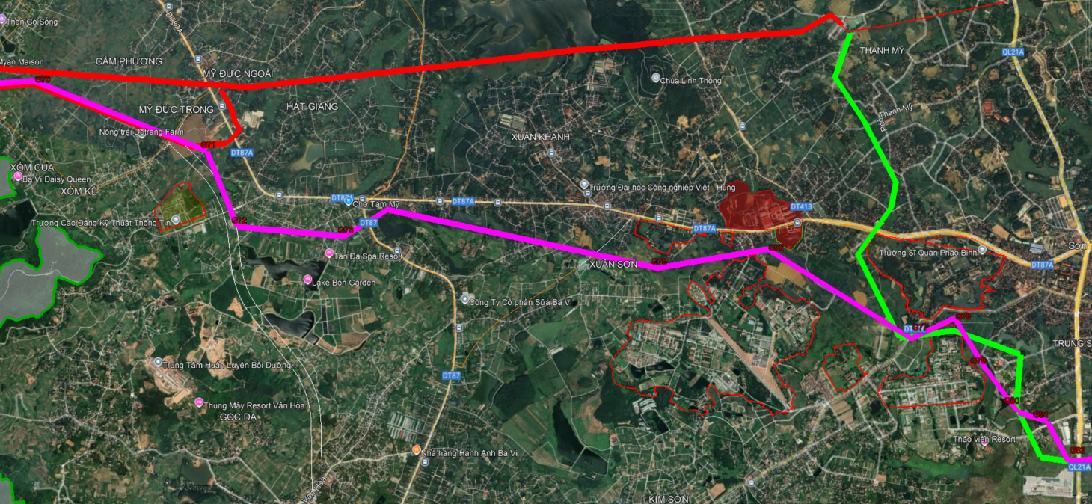

Phương án 2: Chiều dài 26,04km, đi qua 4 xã và 1 phường
- Đoạn tuyến từ G62 đến G69 có chiều dài khoảng 10,53 km (trùng phương án 1)
- Sau khi vượt qua sông Đà lần 2 và Đường dây 220kV Hòa Bình – Sơn Tây, tuyến lái trái vòng qua các xã Ba Vì và Suối Hai để tránh Vườn Quốc gia Ba Vì. Tuyến tiếp tục đi song song với Đường dây 220kV Hòa Bình – Sơn Tây và tránh các khu dân cư tập trung hiện hữu.
- Đoạn tuyến từ G69 đến DC có chiều dài khoảng 15,51 km
- Từ vị trí G69 đến G71 tuyến lái trái đi cặp song song ĐD 110kV hiện hữu, vượt qua một số khu vực trồng hoa màu và dân cư rải rác đến vị trí G72, tuyến tiếp tục đi thẳng rồi lái trái (tuyến màu xanh dương), cắt qua ĐT87, tuyến tránh khu dân cư tập trung hiện hữu và khu vực đất an ninh – quốc phòng đến vị trí ĐC để chuẩn bị đấu nối vào TBA 500kV Sơn Tây dự kiến xây dựng mới thuộc địa phận xã Đoài Phương và xã Phúc Thọ, Thành phố Hà Nội.
- Địa hình đoạn tuyến đi qua chủ yếu là đồi núi thấp có độ dốc nhỏ và đồng bằng, thực phủ chủ yếu là cây ăn quả và hoa màu.
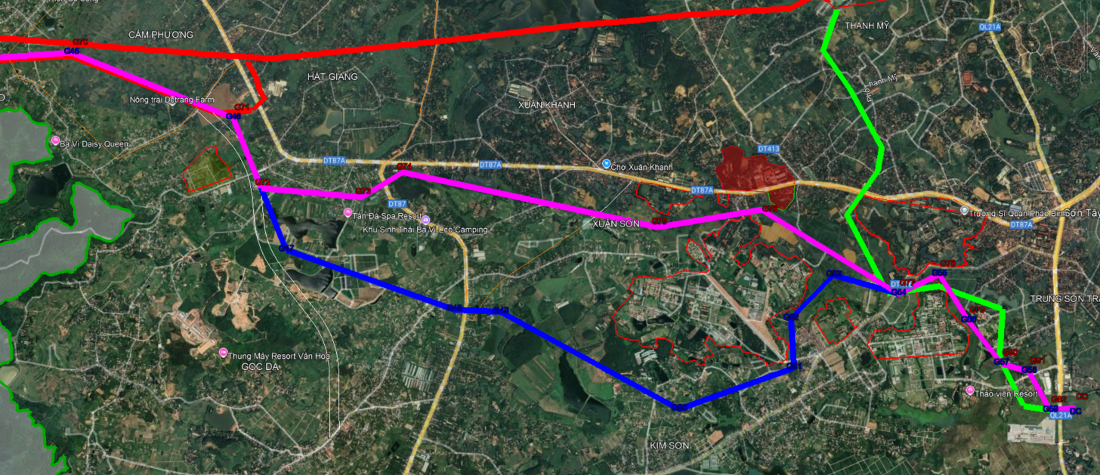

So sánh các phương án:
Phương án | Thuận lợi | Không thuận lợi
Phương án 1 | - Tuyến bố trí đi gần hướng tuyến được quy hoạch so với phương án 2.  - Tuyến có số góc lái và chiều dài ít hơn phương án 2. | - Tuyến bố trí xen giữa khu dân cư hiện hữu.
Phương án 2 | - Hiện trạng tương đối trống trải hơn phương án 1 | - Tuyến có số góc lái và chiều dài nhiều hơn phương án 1.  - Tuyến bố trí đi xa hướng tuyến được quy hoạch so với phương án 1.  - Tuyến bố trí xen giữa khu quy hoạch thương mại – dịch vụ của địa phương.
Qua phân tích ở trên, phương án 1 có chiều dài và số góc lái ít hơn, với địa hình tương tự của 02 phương án, chi phí xây dựng sẽ thấp hơn. Do đó kiến nghị chọn phương án 1 làm phương án tuyến thiết kế.

NHIỆM VỤ GIÁM SÁT KHẢO SÁT VÀ TƯ VẤN THẨM TRA

NHIỆM VỤ GIÁM SÁT KHẢO SÁT
- Kiểm tra nội dung, kết quả khảo sát đủ đáp ứng cho công tác thiết kế và các quy định chung của EVN hay không, cụ thể như sau:
- Khi tiếp nhận kế hoạch triển khai công tác khảo sát của nhà thầu tư vấn khảo sát (thời gian bắt đầu công tác khảo sát, tiến độ khảo sát hiện trường và thí nghiệm trong phòng), Tư vấn giám sát xây dựng kế hoạch giám sát phù hợp, đảm bảo thực hiện đầy đủ các nội dung công việc theo Hợp đồng đã ký với Chủ đầu tư.
- Tiếp nhận và nghiên cứu Phương án kỹ thuật khảo sát xây dựng của Nhà thầu khảo sát trình, đã được Chủ đầu tư phê duyệt.
- Trước khi triển khai công tác khảo sát, tiến hành kiểm tra năng lực của nhà thầu tư vấn khảo sát về nhân sự và thiết bị đã huy động để tham gia khảo sát dự án:
- Kiểm tra hồ sơ các nhân sự chủ chốt, số lượng nhân sự tham gia dự án so với Hợp đồng và Phương án kỹ thuật khảo sát xây dựng được duyệt. Các nhân sự chủ chốt cần có chứng chỉ hành nghề, các chứng chỉ liên quan đến lĩnh vực phụ trách.
- Kiểm tra số lượng, tình trạng của các thiết bị, máy móc, dụng cụ, vật tư đưa vào phục vụ công tác khảo sát ngoài hiện trường theo Phương án kỹ thuật khảo sát xây dựng được duyệt. Các thiết bị, dụng cụ đo lường cần có giấy hiệu chuẩn còn hiệu lực trong suốt quá trình khảo sát.
- Quá trình kiểm tra năng lực nhà thầu tư vấn khảo sát được thực hiện trước khi triển khai từng hạng mục khảo sát (địa hình, địa chất, thí nghiệm trong phòng) và được lập thành biên bản theo mẫu trong Phương án kỹ thuật khảo sát xây dựng đã được duyệt.
- Giám sát, kiểm tra các vị trí khảo sát, công tác thu thập số liệu, khối lượng và chất lượng khảo sát theo Phương án kỹ thuật khảo sát xây dựng đã được Chủ đầu tư phê duyệt:
- Giám sát các nội dung công việc khảo sát hàng ngày của nhà thầu tư vấn khảo sát. Kiểm tra công tác thu thập số liệu khảo sát. Ký xác nhận khối lượng công việc hàng ngày vào Nhật ký khảo sát của nhà thầu tư vấn khảo sát, đưa ra các ý kiến khác (nếu có). Đồng thời, nhà thầu tư vấn giám sát cũng ghi chép đầy đủ các thông tin về nhân sự, thiết bị, khối lượng đã thực hiện, các vấn đề phát sinh vào Nhật ký giám sát khảo sát.
- Kiểm tra khối lượng khảo sát đã thực hiện theo từng hạng mục khảo sát của nhà thầu khảo sát để ký xác nhận các Biên bản nghiệm thu thành phần công tác khảo sát ngoài hiện trường theo biểu mẫu trong Phương án kỹ thuật khảo sát xây dựng được Chủ đầu tư phê duyệt.
- Kiểm tra Phương án thi công tuân thủ Phương án kỹ thuật khảo sát xây dựng được duyệt, các quy phạm, quy chuẩn, tiêu chuẩn kỹ thuật khảo sát hiện hành.
- Kiểm tra Phương án thi công tuân thủ Phương án kỹ thuật khảo sát xây dựng được duyệt, các quy phạm, quy chuẩn, tiêu chuẩn kỹ thuật khảo sát hiện hành.
- Trong suốt quá trình thực hiện công tác khảo sát của nhà thầu tư vấn khảo sát, Tư vấn giám sát tiến hành chụp ảnh và quay video các công tác khảo sát hiện trường (khảo sát địa hình, khảo sát địa chất, điều tra thủy văn) và thí nghiệm trong phòng.
- Giám sát công tác an toàn lao động, bảo vệ môi trường và các công trình xây dựng lân cận theo quy định hiện hành của nhà thầu tư vấn khảo sát.
- Kiểm tra, đôn đốc nhà thầu khảo sát thực hiện theo tiến độ đã được Chủ đầu tư phê duyệt trong Phương án kỹ thuật khảo sát xây dựng. Trường hợp đánh giá nhà thầu khảo sát thực hiện không đảm bảo tiến độ, Nhà thầu tư vấn giám sát bàn giải pháp thực hiện với Nhà thầu khảo sát. Đồng thời thông báo đến Chủ đầu tư qua các báo cáo ngày, báo cáo tuần để có hướng xử lý.
- Trong quá trình thực hiện của nhà thầu khảo sát, Tư vấn giám sát ghi nhận các phát sinh tăng/giảm về khối lượng so với Phương án kỹ thuật khảo sát xây dựng đã được duyệt với nguyên tắc nhằm cung cấp đầy đủ số liệu khảo sát cho công tác thiết kế. (Ví dụ: Khối lượng công tác đo thủy chuẩn kỹ thuật, thủy chuẩn hạng IV cao hay thấp hơn do khoảng cách dẫn từ mốc quốc gia về công trình xa hay gần hơn so với ước tính ban đầu; độ sâu hố khoan cần đạt điều kiện dừng khoan được nêu trong Phương án kỹ thuật khảo sát xây dựng; khối lượng mẫu đất nguyên dạng/không nguyên dạng sẽ phát sinh tăng/giảm tương ứng vì đặc trưng địa tầng lấy mẫu.)
- Nhà thầu tư vấn giám sát lập Biên bản hiện trường để yêu cầu Nhà thầu khảo sát tạm dừng thi công và khắc phục/xử lý hiện trường trước khi thi công trở lại trong các trường hợp sau:
- Sử dụng thiết bị, máy móc, vật liệu, nhân sự tham gia thi công không phù hợp với Phương án kỹ thuật khảo sát xây dựng đã được phê duyệt;
- Thực hiện công tác khảo sát không đúng vị trí khảo sát theo bản vẽ thiết kế;
- Quy trình thực hiện công tác khảo sát vi phạm các nội dung trong Phương án kỹ thuật khảo sát xây dựng, vi phạm các quy phạm, quy chuẩn, tiêu chuẩn kỹ thuật khảo sát;
- Thực hiện công tác khảo sát không đảm bảo an toàn cho người và thiết bị, không trang bị bảo hộ lao động trong quá trình khảo sát;
- Quá trình khảo sát làm ảnh hưởng đến môi trường, xâm hại đến cây cối (đối với rừng), ảnh hưởng đến các công trình hạ tầng, di tích, ...
- Báo cáo khối lượng, chất lượng, tiến độ thực hiện công tác khảo sát của nhà thầu khảo sát hàng tuần, hàng tháng cho Chủ đầu tư theo yêu cầu được nêu chi tiết trong hợp đồng.
- Tư vấn giám sát kiểm tra và ký xác nhận Biên bản nghiệm thu hoàn thành công tác khảo sát ngoài hiện trường sau khi các hạng mục khảo sát của dự án đã hoàn thành theo biểu mẫu trong Phương án kỹ thuật khảo sát xây dựng được Chủ đầu tư phê duyệt.

NHIỆM VỤ VÀ TIẾN ĐỘ TƯ VẤN THẨM TRA

NHIỆM VỤ TƯ VẤN THẨM TRA

Nội dung
Sau khi nhận được hồ sơ BCNCKT đầy đủ, đơn vị TVTT thẩm tra các nội dung của công tác thẩm tra BCNCKT ĐTXD được thực hiện theo quy định tại Khoản 14 và Khoản 15 Điều 1 của Luật sửa đổi, bổ sung một số điều của Luật Xây dựng (Luật 62/2020/QH14) đối với thẩm định dự án, cụ thể như sau:
a) Sự phù hợp và quy hoạch mục tiêu, quy mô đầu tư và các yêu cầu khác được xác định trong quyết định hoặc chấp thuận chủ trương đầu tư xây dựng;
b) Sự phù hợp của giải pháp thiết kế cở sở với nhiệm vụ thiết kế; danh mục tiêu chuẩn áp dụng;
c) Giải pháp tổ chức thực hiện dự án, kinh nghiệm và năng lực quản lý dự án của chủ đầu tư, phương án giải phóng mặt bằng, hình thức thực hiện dự án;
d) Yếu tố bảo đảm tính hiệu quả của dự án bao gồm xác định tổng mức đầu tư xây dựng; nguồn vốn, khả năng huy động vốn theo tiến độ; phân tích rủi ro, hiệu quả tài chính, hiệu quả kinh tế - xã hội;
đ) Sự phù hợp của phương án cộng nghệ (nếu có);
e) Các nội dung khác theo quy định của pháp luật có liên quan và yêu cầu của người quyết định đầu tư.
f) Sự tuân thủ quy định của pháp luật về lập dự án đầu tư xây dựng, thiết kế cơ sở; điều kiện năng lực hoạt động xây dựng của tổ chức, cá nhân hành nghề xây dựng;
g) Sự phù hợp của thiết kế cơ sở với quy hoạch xây dựng, quy hoạch có tính chất kỹ thuật, chuyên ngành khác theo quy định của pháp luật về quy hoạch hoặc phương án tuyển công trình, vị trí công trình được cơ quan nhà nước có thẩm quyền chấp thuận;
h) Sự phù hợp của dự án với chủ trương đầu tư được cơ quan nhà nước có thẩm quyền quyết định hoặc chấp thuận, với chương trình, kế hoạch thực hiện, các yêu cầu khác của dự án theo quy định của pháp luật có liên quan (nếu có);
i) Khả năng kết nối hạ tầng kỹ thuật khu vực; khả năng đáp ứng hạ tầng kỹ thuật và việc phân giao trách nhiệm quản lý các công trình theo quy định của pháp luật có liên quan đối với dự án đầu tư xây dựng khu đô thị;
k) Sự phù hợp của giải pháp thiết kế cơ sở về bảo đảm an toàn xây dựng; việc thực hiện các yêu cầu về phòng, chống cháy, nổ và bảo vệ môi trường;
l) Sự tuân thủ quy chuẩn kỹ thuật và áp dụng tiêu chuẩn theo quy định của pháp luật về tiêu chuẩn, quy chuẩn kỹ thuật;
m) Sự tuân thủ quy định của pháp luật về xác định tổng mức đầu tư xây dựng.
n) Các nội khác theo yêu cầu của chủ đầu tư.
Các nội dung thẩm tra theo Quyết định số 63/QĐ-EVN ngày 14/01/2021 quy định về nội dung, trình tự thực hiện công tác thẩm tra, thẩm định các dự án ĐTXD lưới điện từ 220kV đến 500kV áp dụng trong Tập đoàn Điện lực Quốc gia Việt Nam:
a. Đánh giá chi tiết, cụ thể về sự hợp lý của giải pháp thiết kế chính, bố trí công trình, kết cấu tối ưu, lựa chọn hệ số an toàn, biện pháp tổ chức xây dựng/ biện pháp thi công… trong hồ sơ dự án/ thiết kế, dự toán công trình do Tư vấn thiết kế lập. Đảm bảo yêu cầu an toàn, ổn định, kinh tế - kỹ thuật và nâng cao hiệu quả đầu tư dự án/ công trình.
b. Các ý kiến đánh giá thẩm tra phải có luận cứ chặt chẽ, rõ ràng. Các nhận xét phải có cả định tính và định lượng. Đối với các giải pháp chính phải có tính toán cụ thể, độc lập để đối chứng, so sánh với giá trị tính toán của tư vấn lập dự án/thiết kế công trình, cụ thể các nội dung bắt buộc phải tính toán đối chứng (bảng tính phải có chữ ký của người lập, người kiểm tra, người chủ nhiệm thẩm tra, và đại diện tổ chức thẩm tra và đóng dấu pháp nhân theo quy định), bao gồm:
- Kết cấu chịu lực của các trụ néo, trụ dừng, trụ đặt thiết bị.
- Kết cấu chịu lực của các nhà điều khiển trạm, nhà đặt thiết bị, móng thiết bị chính (máy biến áp, máy kháng, máy cắt, dao các ly), ổn định nền công trình.
- Tính toán ngắn mạch, tính toán đối chứng về bù công suất phản kháng và giá trị TRV (Transient Recovery Voltage)/RRRV (Rate of Rise of Recovery Voltage) của máy cắt.
- Vượt suất đầu tư, định mức do EVN hoặc các cơ quan có thẩm quyền ban hành.
- Xem xét, đánh giá tính khả thi của phương án cắt điện thi công hoặc sử dụng công nghệ thi công không mất điện.
c. Có phương án kiến nghị, đề xuất cụ thể để đơn vị tư vấn thiết kế hoàn thiện hồ sơ dự án.
d. Đơn vị tư vấn thẩm tra phải có đầy đủ các phần mềm tính toán liên quan để thực hiện tính toán đối chứng độc lập.
Các nội dung thẩm tra về sự phù hợp của giải pháp TKCS về bảo đảm an toàn xây dựng, việc thực hiện các yêu cầu về phòng, chống cháy, nổ.

Sản phẩm hồ sơ:
01 tập Báo cáo thẩm tra BCNCKT gồm các nội dung chính dự kiến như sau:
- Giới thiệu tóm tắt biên chế hồ sơ
- Giới thiệu tóm tắt quy mô dự án
- Nhận xét - đánh giá chung hồ sơ
- Đánh giá các giải pháp thiết kế
- Đánh giá biện pháp tổ chức xây dựng và dự toán công trình
- Kết luận và kiến nghị
- Các phụ lục (nếu có)
* Biểu mẫu báo cáo thẩm tra tuân thủ theo quy định.

Yêu cầu về định dạng và việc cấp tài liệu lưu trữ
Toàn bộ những hồ sơ, tài liệu in trên giấy khi được các cơ quan chức năng thẩm duyệt, Bên B phải giao cho Bên A ít nhất 01 bản gốc, 02 bản sao và 01 đĩa CD để lưu trữ.
Yêu cầu về định dạng Hồ sơ như sau:
- Báo cáo thẩm tra gửi kèm Hồ sơ năng lực có tính pháp lý của tư vấn thẩm tra và các chứng chỉ năng lực hoạt động xây dựng của các cá nhân tham gia thẩm tra hồ sơ.
- Định dạng hồ sơ, tài liệu của dự án:
- Bản in trên giấy được ký, đóng dấu và phát hành theo quy định.
- File điện tử dạng .pdf tương ứng với mỗi quyển hồ sơ, tài liệu có nội dung trùng khớp với các bản in trên giấy và các file điện tử dạng .doc, .xls, .dwg, .bmp, .jpeg... của hồ sơ, tài liệu dùng để xuất ra file dạng .pdf.
- Đối với Hồ sơ thẩm tra BCNCKT, file .pdf được ký bằng chữ ký số của đơn vị phát hành hồ sơ, giá trị pháp lý của chữ ký số được áp dụng theo quy định hiện hành.
- Hồ sơ giao nộp: 08 bộ.

Tiến độ thẩm tra
Thẩm tra hồ sơ BCNCKT: Báo cáo kết quả thẩm tra sau 30 ngày (hoặc theo thời gian nêu trong văn bản) kể từ ngày nhận được văn bản đề nghị thẩm tra của Ban Quản lý dự án.

TRÁCH NHIỆM CỦA ĐƠN VỊ TƯ VẤN THẨM TRA
- Nhà thầu phải bố trí nhân sự cần thiết cho gói thầu và cho từng vị trí đáp ứng yêu cầu quy định. Đảm bảo huy động và bố trí nhân sự theo hợp đồng đã ký để thực hiện dịch vụ;
- Thực hiện Nhà thầu phải đề xuất tiến độ thực hiện dự án chi tiết bằng phần mềm Microsoft Project;
- Nộp báo cáo thẩm tra cho NPTPMB trong thời hạn và theo các hình thức được quy định trong hợp đồng đã ký;
- Thời gian trả lời yêu cầu về việc thẩm tra hồ sơ hiệu chỉnh, bổ sung của dự án: tối đa 05 ngày kể từ khi có văn bản yêu cầu của bên A;
- Thực hiện các nghĩa vụ theo các điều khoản trong hợp đồng đã ký; Đảm bảo thực hiện tiến độ theo hợp đồng;
- Trong thời gian thực hiện công việc Tư vấn thẩm tra, khi có văn bản yêu cầu của Bên A, Bên B phải có báo cáo bằng văn bản cho Bên A được biết về khối lượng, chất lượng, tiến độ thực hiện của các hạng mục của dự án;
- Có trách nhiệm bảo vệ và giải trình các tài liệu hồ sơ do Tư vấn thẩm tra trong phạm vi của hợp đồng trước các cơ quan, các cấp có thẩm quyền, cơ quan kiểm toán, ... theo yêu cầu của Chủ đầu tư; Tạo điều kiện để Chủ đầu tư kiểm tra, giám sát, đôn đốc thực hiện hợp đồng thông qua bộ phận phụ trách của Chủ đầu tư; thực hiện chức năng giám sát tác giả theo đúng quy định;
- Các quyền và nghĩa vụ khác theo quy định của pháp luật.

CÁC PHỤ LỤC

MẶT BẰNG HƯỚNG TUYẾN ĐƯỜNG DÂY CÁC PHƯƠNG ÁN.

SƠ ĐỒ LƯỚI ĐIỆN KHU VỰC DỰ ÁN

